Tor进阶教程-提取Tor

说明：
网上提取教程部分有误，这里给出可执行方案
只讲解windows提取

教程

准备工作
点击下载Tor的安装包：https://www.torproject.org/dist/torbrowser/5.0.3/torbrowser-install-5.0.3_zh-CN.exe，不需要安装
点击下载7zip减压软件并安装：http://rj.baidu.com/soft/detail/11063.html?ald

然后我们从Tor安装包提取Tor
打开7zip（7zFM.exe），提取Tor安装包到桌面
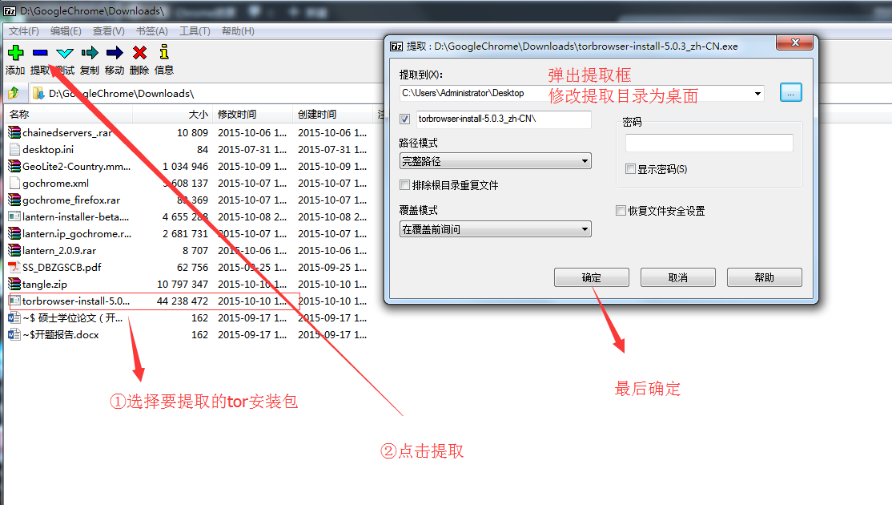

Tor目录精简
打开目录C:\Users\Administrator\Desktop\torbrowser-install-5.0.3_zh-CN\Browser\TorBrowser
将该目录下的Tor文件夹复制到桌面
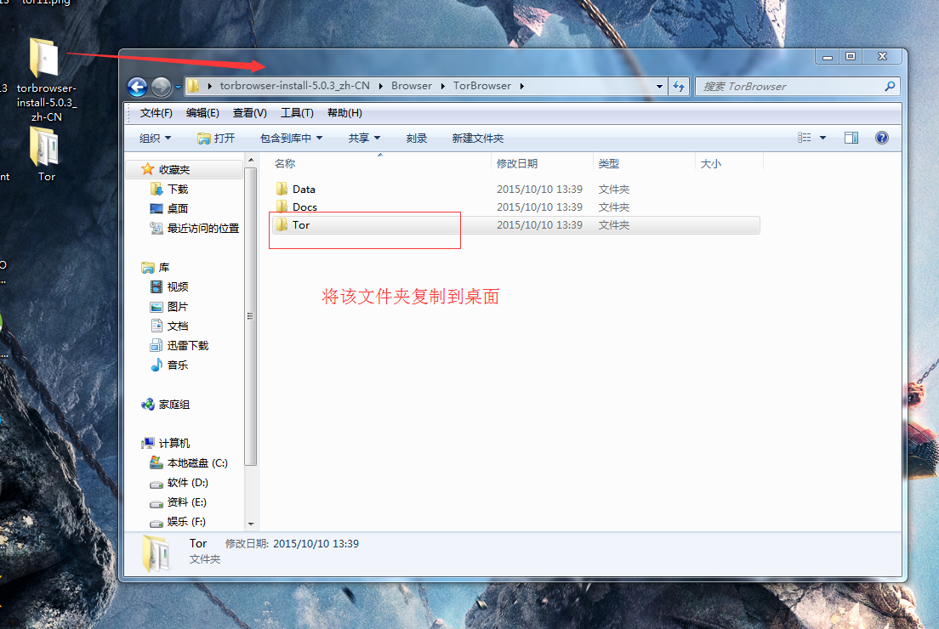
打开桌面的Tor文件夹
将TorBrowser目录下的Data文件夹复制到Tor目录，见下图
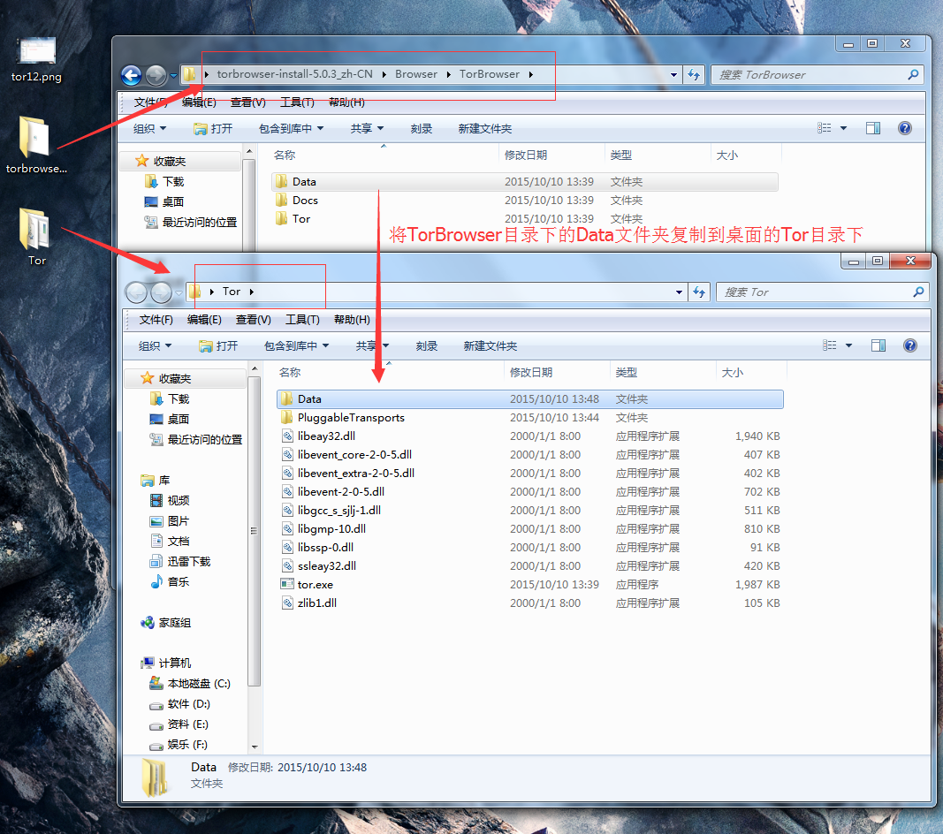
接着我们就要对桌面的Tor目录进行精简
将Tor/Data/Tor目录下的geoip跟geoip6复制到Tor/Data目录下
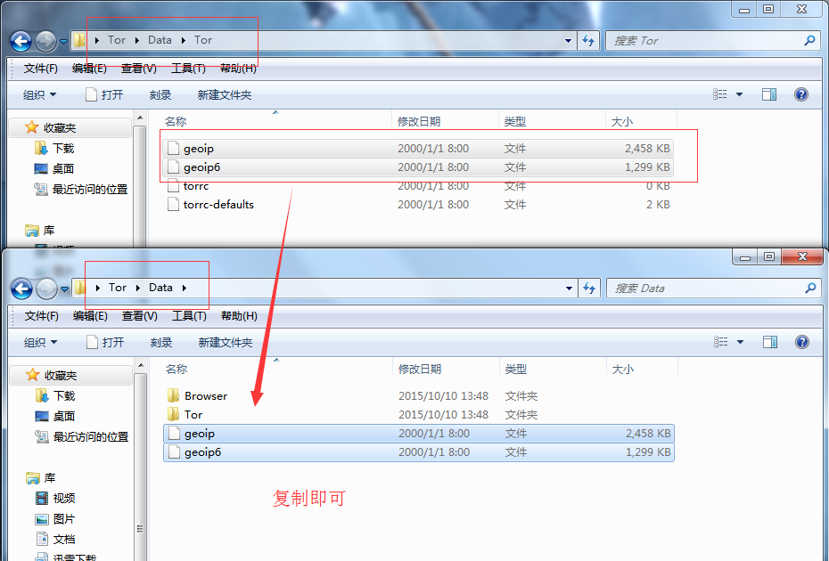
然后再将Tor/Data/Tor目录下的torrc文件复制到Tor目录下
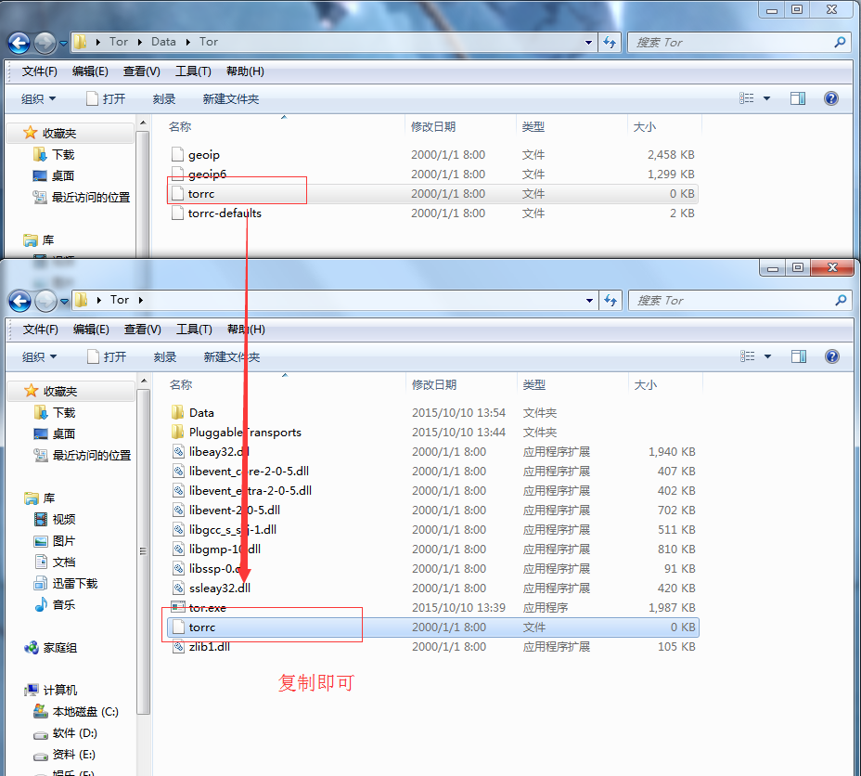
然后我们将Data文件夹下的Tor跟Browser文件夹删除
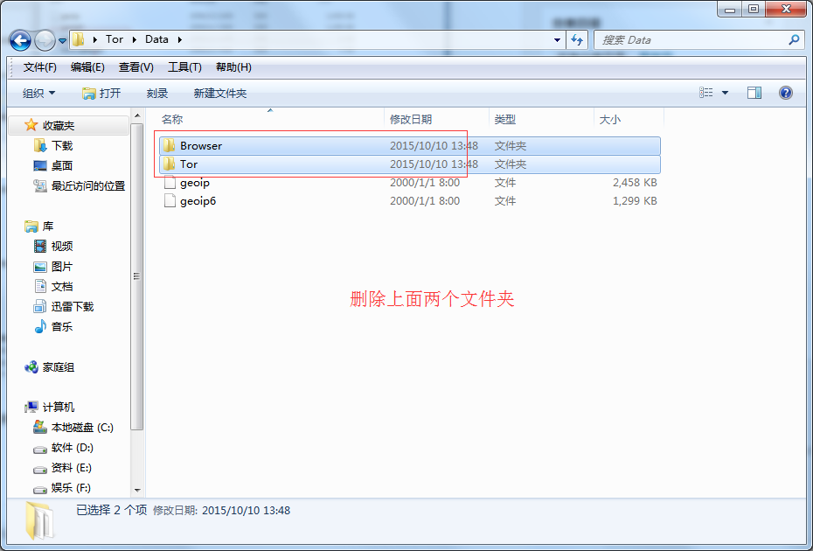
然后开始精简PluggableTransports目录
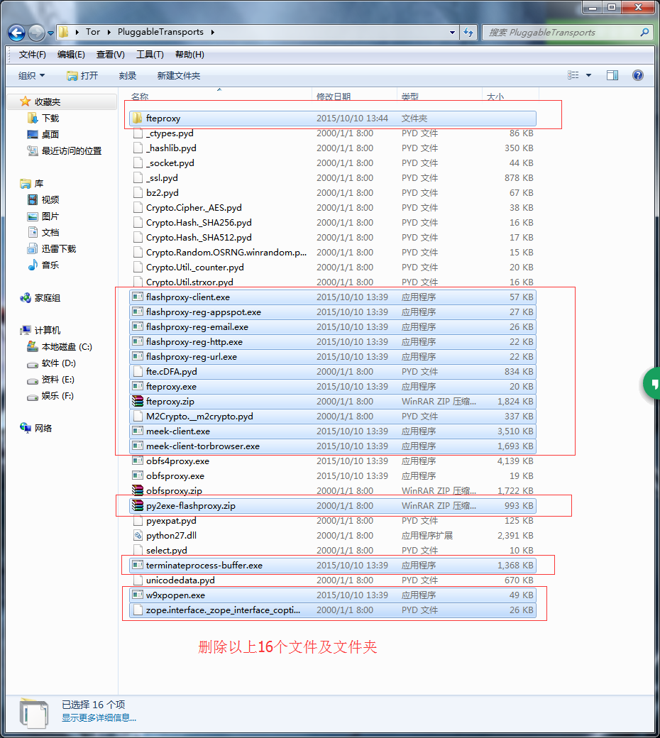
然后开始配置torrc文件（tor的配置文件）
# This file was generated by Tor; if you edit it, comments will not be preserved
# The old torrc file was renamed to torrc.orig.1 or similar, and Tor will ignore it

Bridge obfs4 192.36.27.182:33854 FBED7C45A55A6D5E5A3C57EC435A1D150700E8BA cert=8UY1s6tzAPgynk2yj0g9ffY7NFuLDcVb50dC03nwKiLj/FaX+a8XrlJtEF0aPJv3FkwEcA iat-mode=0
DataDirectory ./Data
GeoIPFile ./Data/geoip
GeoIPv6File ./Data/geoip6
Log notice file ./Data/tor.log
ClientTransportPlugin obfs4 exec .\PluggableTransports\obfs4proxy managed
UseBridges 1
将上述代码复制到torrc文件中（站长给预设了个obfs4网桥，该教程仅支持obfs4，请有能力的自己获取）
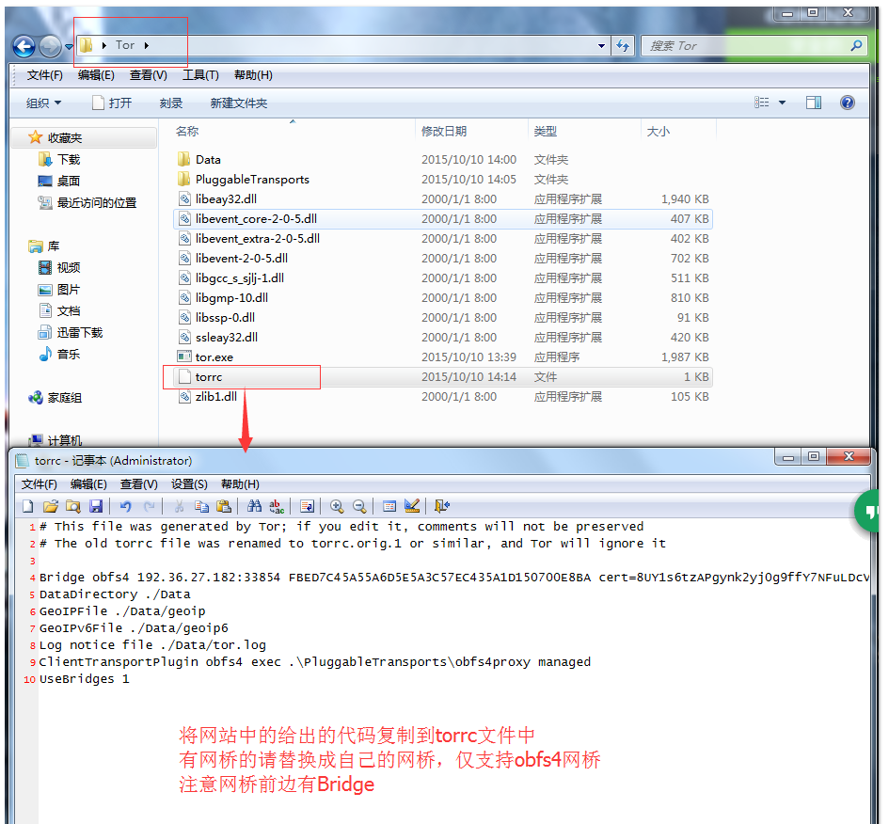

后续工作（重要）
将桌面精简过后的Tor文件夹移动到D盘
并在D:\Tor目录下新建两个bat文件，内容如下
tor-run.bat
cd /d "D:\Tor\"
tor -f torrc
tor-stop.bat
taskkill /IM tor.exe /F
taskkill /IM obfsproxy.exe /F
taskkill /IM obfs4proxy.exe /F
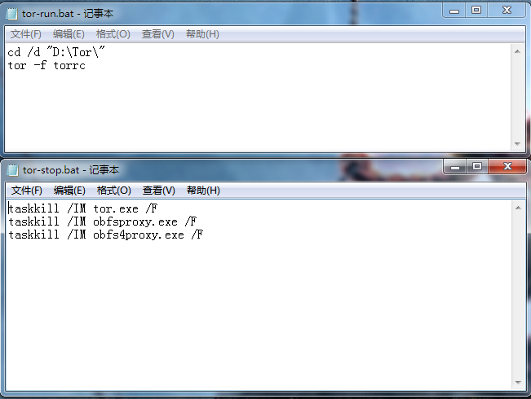
以后就可以通过点击tor-run.bat来运行tor，通过tor-stop.bat来结束进程
tor的代理为：127.0.0.1：9050（SOCKS5协议）

最后来个目录精简结构，看着更加一目了然
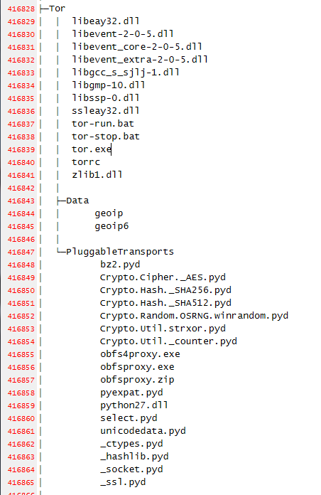
部分材料来源：http://zkxtom365.blogspot.com/2015/10/tor.html

